3.5 加法
1.看图填数。
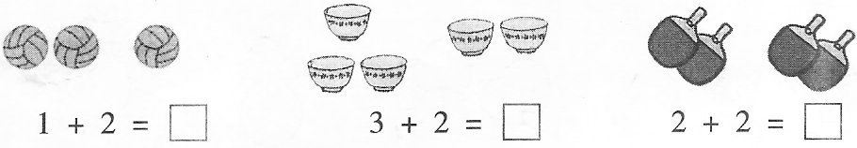

2.画一画，填一填。
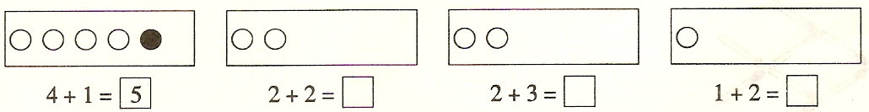
3.数一数，填一填。
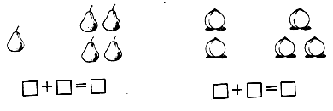

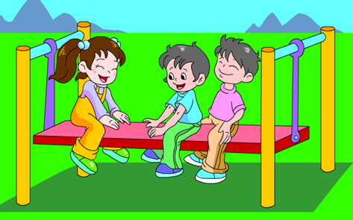
4.看图写算式。

5.算一算。
1+2= 1+1= 2+2= 2+3=
1+4= 3+2= 1+4= 3+1=
答案：
1. 3 5 4
2. 4 5 3
3. 1+4=5 2+3=5
4. 4+1=5 1+2=3
5. 3 2 4 5 5 5 5 4

